**2022春数据结构（数学班）期中作业**

**2050044 郭朝晨**

**一、简答题**

1. 简述数据的逻辑结构和存储结构。

答：数据的逻辑结构是指数据与数据之间的逻辑关系。数据的存储结构是指数据结构在计算机中的存储表示（或称映像），又称物理结构，它包括数据元素的表示和关系的表示。

2. 简述顺序存储结构和链式存储结构的特点和适用场景。

答：顺序存储结构的内存地址一定是连续的，但链式不一定连续。顺序存储结构比较节约空间，且支持随机存取，方便操作，适用于频繁查询时使用；链式存储结构方便数据元素的插入和删除，因此适用于在较频繁地插入、删除或更新元素时使用。

1. 有一棵树如下图所示，回答下面的问题：

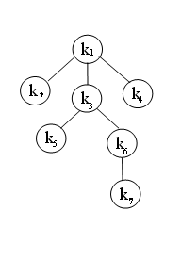  
⑴ 这棵树的根结点是_ k1___；

⑵ 这棵树的叶子结点是_k2,k4,k5,k7_ __；

⑶ 结点k3的度是__2 __；

⑷ 这棵树的度是__ 3 __；

1. 这棵树的深度是__ 4 __；
2. 结点k3的子女是__k5,k6 __；
3. 结点k3的父结点是__ k1 __；

4. 已知二叉树的

先序遍历序列是A B C D E F G H I J K L M N

中序遍历序列是 C D B F G E H A K J I M L N

请画出该二叉树，并给出它的后序遍历序列。

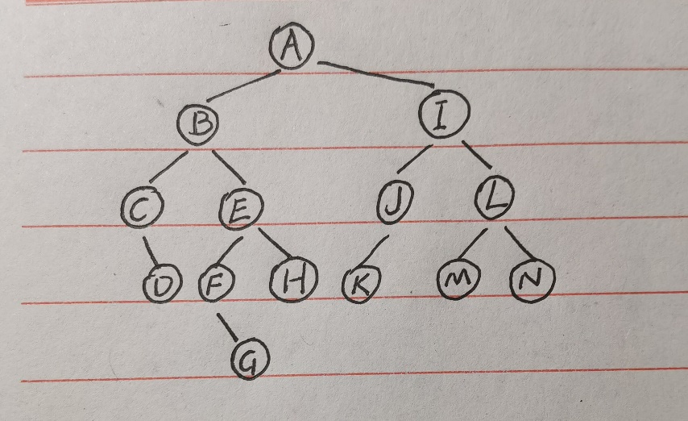解：二叉树如图

后序遍历序列：DCGFHEBKJMNLIA

**二、代码题（给出代码描述）**

1. 写出二叉树找后序遍历第一个结点并打印输出的非递归算法。

解： BiTree P=T;

while (P->lchild | | P->rchild){

if（P->lchild）P=P->lchild;

else P=P->rchild;

}

printf(P->data);

2. 在顺序有序表La中插入某个元素x，要求元素x插入以后依然保持顺序表的有序性，假设表中元素为非减序。

解： Status ListInsert_sq(SqList &La, ElemType x){

for(int i=0;i<La.length&&La.elem[i]<x;i++) ;

newbase=(ElemType*)realloc(La.elem,

(La.listsize+LISTINCREMENT)*sizeof(ElemType));

if (!newbase) exit(OVERFLOW);

La.elem = newbase;

La.listsize+=LISTINCREMENT;

ElemType *p,*q;

q=&(La.elem[i]);

for(p=&(La.elem[La.length-1]);p>=q;--p)

*(p+1) = *p;

*q=e;

++L.length;

return OK;

}

**三、应用题**

1.内存中有一片连续的空间，假设地址从1到n，现在这片空间将提供给两个栈S1和S2使用，如何把这块存储空间分配给两个栈，使得对于任何一个栈，仅当这片空间全满时才会发生上溢？并给出相应的栈满栈空条件。

答： S1.base=1, S1.top初始值也指向1，进栈时S1.top++；

S2.base=n, S2.top初始值也指向n，进栈时S2.top--；

判断S1栈空：S1.top= =S1.base；判断S1栈满：S1.top= =S2.top+1;

判断S2栈空：S2.top= =S2.base；判断S2栈满：S2.top= =S1.top-1;

2. 已知字符集{a,b,c,d,e,f}，若各字符出现的次数分别是{6,3,8,2,10,4}，请构建赫夫曼树并给出各字符对应的赫夫曼编码。

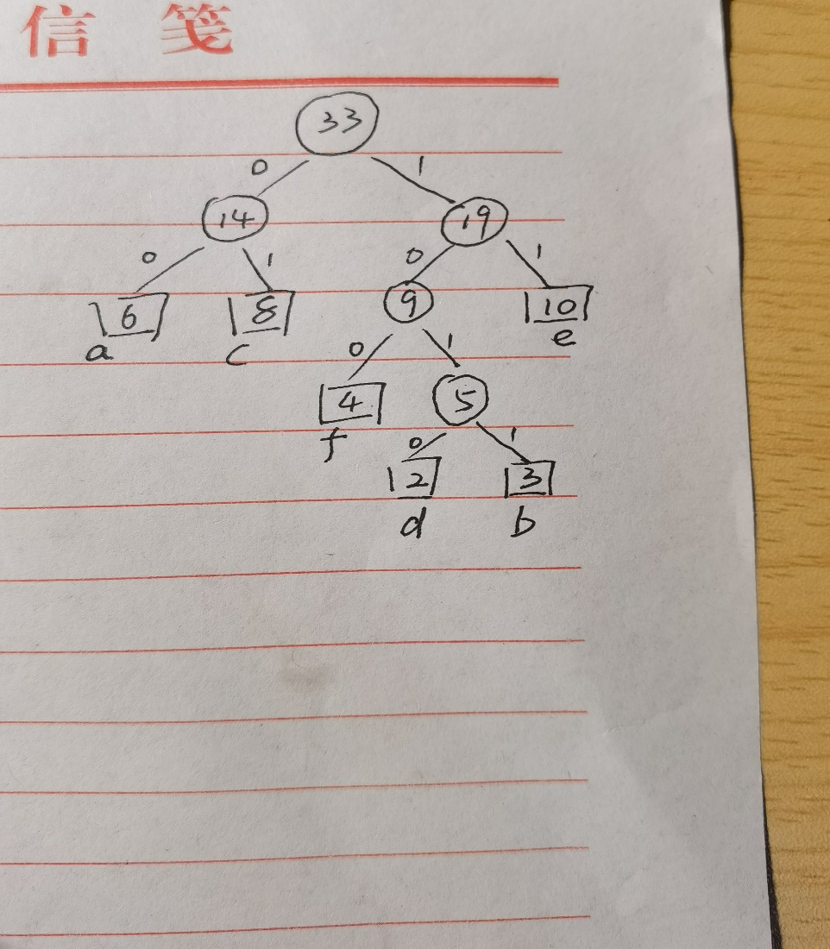答： 赫夫曼树如图

字符编码如下

a: 00 b:1011 c:01 d:1010 e:11 f:100

3. 已知两个长度分别为m 和n 的升序单链表，请将它们合并为一个长度为m+n 的降序单链表，并给出时间复杂度。（写出所需的数据结构及合并函数）

答：需要用到线性表中的单链表结构；

typedef struct LNode{

ElemType data;

Struct LNode *next;

} LNode, *LinkList;

下为合并函数Merge的伪代码（它将两个长度分别为m和n的升序单链表La、Lb合并为长度为m+n的降序单链表Lc，其中La、Lb、Lc均为带有头节点的单链表）

void Merge (LinkList La,LinkList Lb,LinkList &Lc,int m,int n){

LinkList pa,pb,pc;

int i=0;

pa = La->next; pb= Lb->next;

Lc = La;

pc = pa;

while (pa && pb) {

if(pa->data<=pb->data){

pc=pc->next;pa->next=Lc->next;Lc->next=pa;pa=pc;}

else{

Lb->next=pb->next;pb->next=Lc->next;Lc->next=pb;pb=Lb->next;}

}

while(pa){

pc=pc->next;pa->next=Lc->next;Lc->next=pa;pa=pc;}

while(pb){

Lb->next=pb->next;pb->next=Lc->next;Lc->next=pb;pb=Lb->next;}

free(Lb);

for(pc=Lc;i<m+n;pc=pc->next) i++;

pc->next=NULL;

}

时间复杂度为O(m+n)